Hi, friends２ Unit４ Lesson３ 「出来ることをしょうかいしよう」 目標：出来ることと出来ないことを考えよう
CLASS（ ）NAME( ) DATE（ ）NO１
※次の物はどんなことが出来ますか？またどんなことが出来ないですか？
例：鳥・・・空を飛べる 泳げない（中には泳げる鳥もいますが）
うさぎ
出来ること

出来ないこと
消しゴム
出来ること

出来ないこと
人間の赤ちゃん
出来ること

出来ないこと

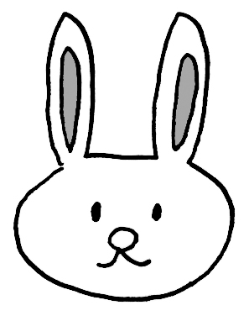
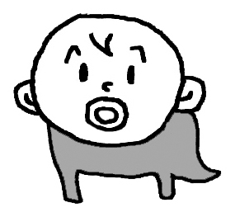
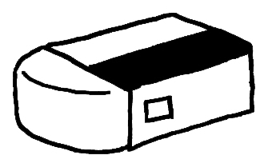

自分でも考えてみよう
物の名前 出来ること 出来ないこと
外国のミニ情報
中国語では「手紙」はトイレットペーパーの事らしいよ

Hi, friends２ Unit４ Lesson３ 「出来ることを紹介しよう」 目標：出来ることと出来ないこと
CLASS（ ）NAME( ) DATE（ ）NO２
絵を見て自分にそれが出来るものに○、出来ないものに△をつけよう

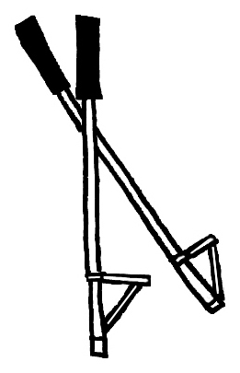
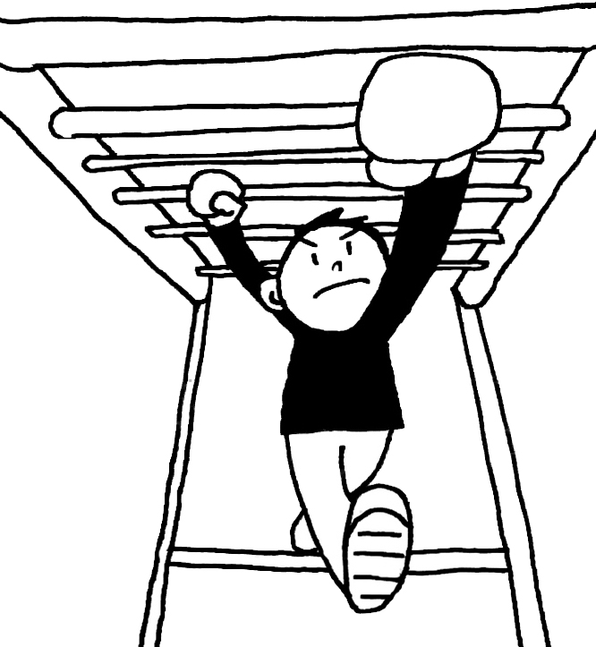
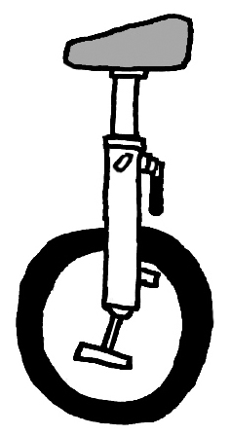
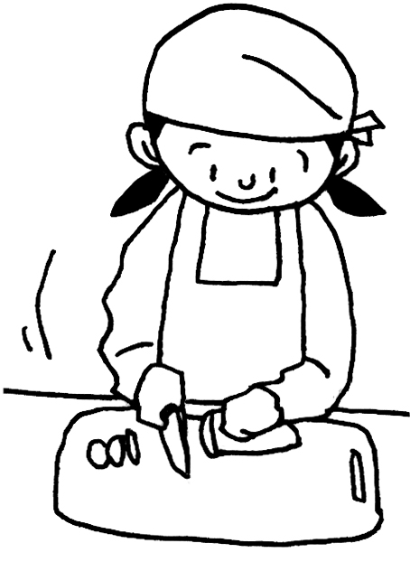
① ② ③ ④

Bamboo stilts ( ) cooking
juggle gym( ) unicycle( ) ( )

外国のミニ情報
Yシャツは「ホワイトシャツ」を聞き間違いが広まったんだって・・
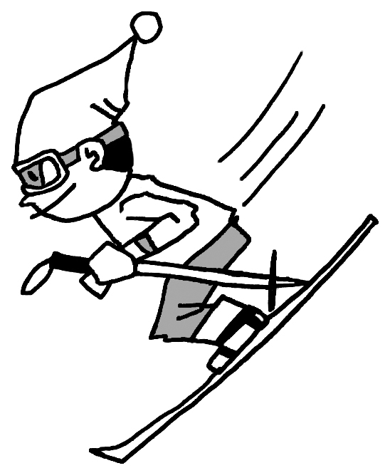
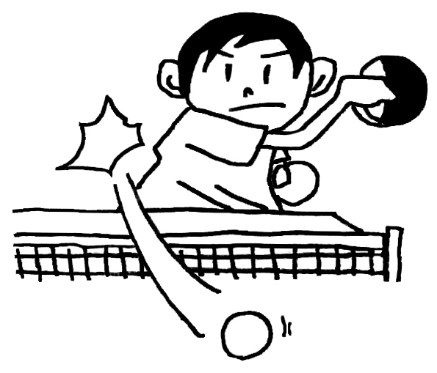
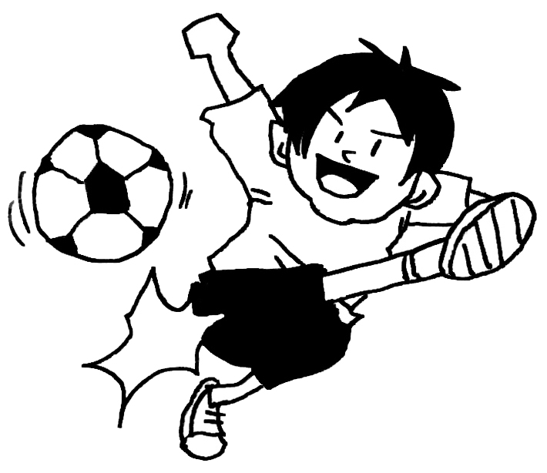
⑤ ⑥ ⑦

Skiing( ) table tennis( ) socce
Soccer( )

Hi, friends２ Unit４ Lesson３ 「出来ることを紹介をしよう」 目標：家の人に聞いてみよう
CLASS（ ）NAME( ) DATE（ ）NO３

家の人に聞いてみよう 聞きかた：Can you ~? 答えかた：Yes, I can. No, I can’t. ○か△をつけよう
名前  What’s your name? | 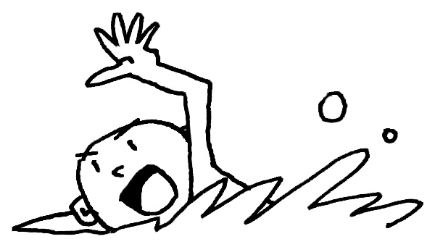Swim | 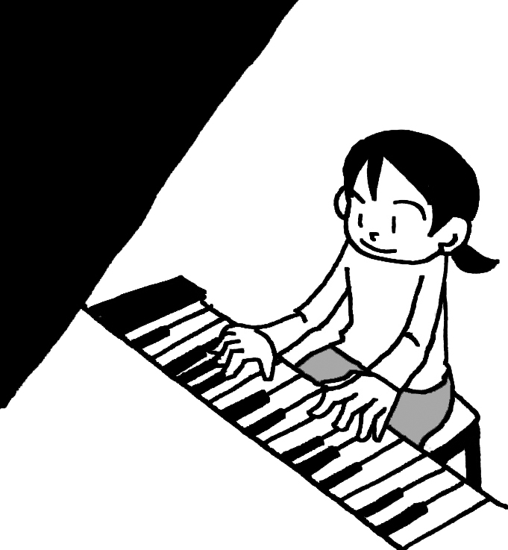Play the piano | Ride a unicycle
もっと聞いてみよう

Can you play the guitar?

Can you play kendama?
Can you play the omelet?

外国のミニ情報
Play cuteって・・
Cuteはかわいいってことなので
「かわいこぶりっこ」って事らしい

Hi, friends２ Unit４ Lesson８ 「夢宣言をしよう」 目標：職業を考えてみよう
CLASS（ ）NAME( ) DATE（ ）NO４
次の絵を見てなんの職業かを考えてみよう
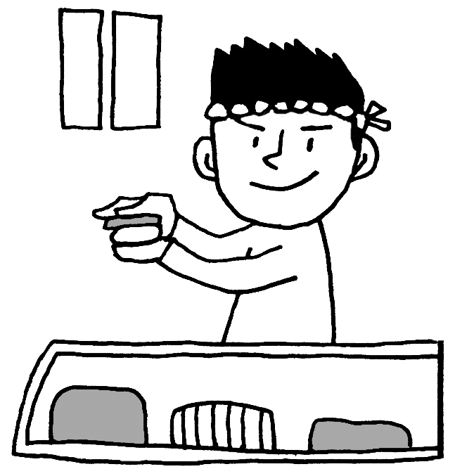
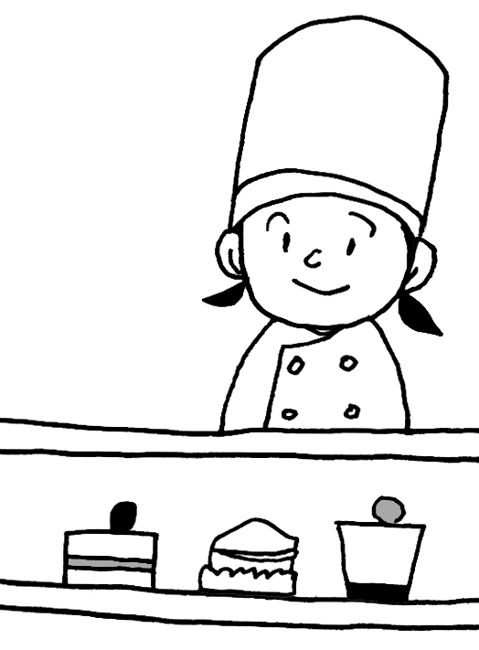
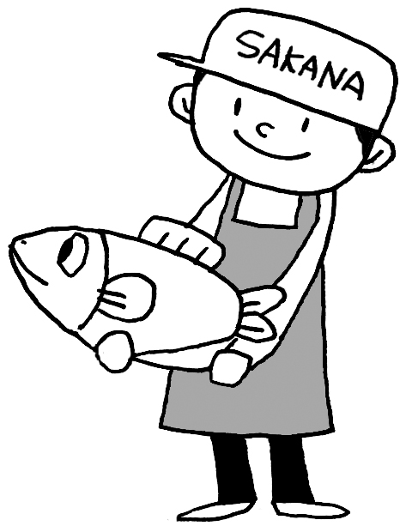
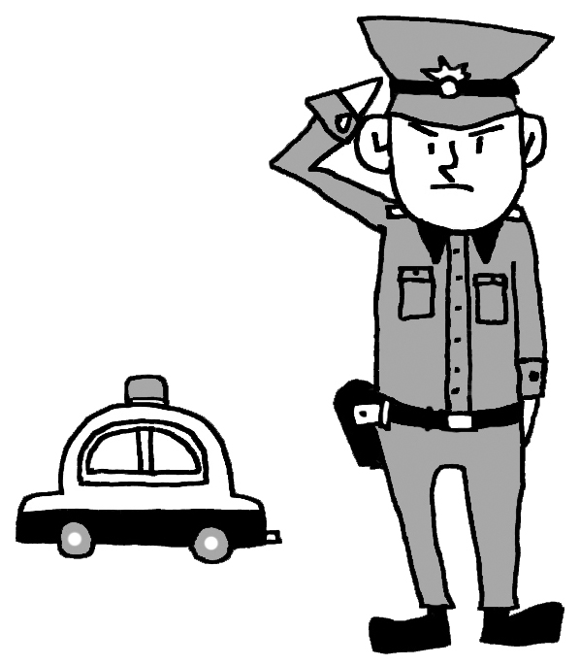
① ② ③ ④

職業名
①
②
③
④
⑤
⑥
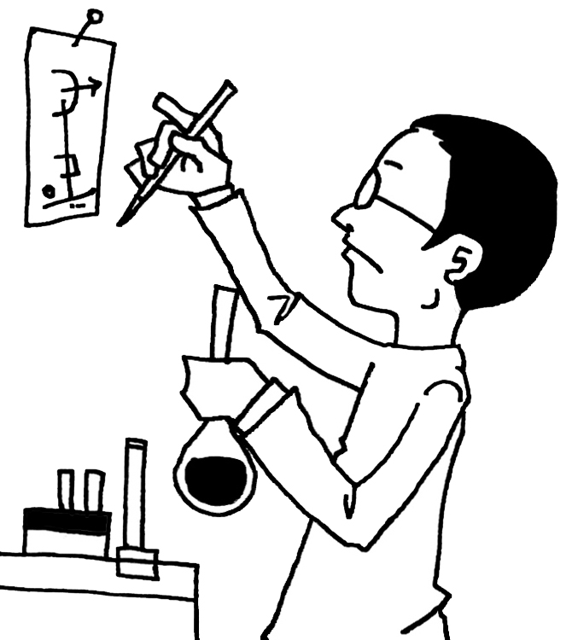
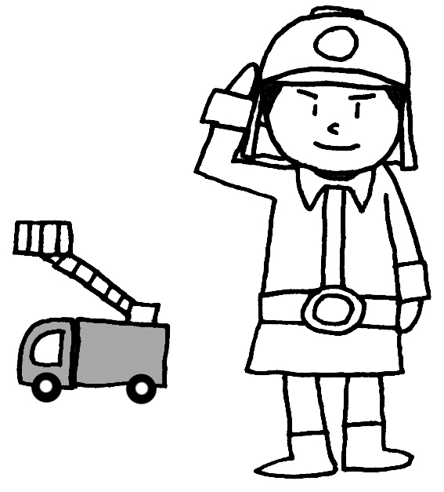
⑤ ⑥

外国のミニ情報
人気職業NO1は安定している公務員がダントツだとか・・

Hi, friends２ Unit４ Lesson８ 「夢宣言をしよう」 目標：職業名の英語を探そう
CLASS（ ）NAME( ) DATE（ ）NO５
日本語ヒント
先生
料理人
科学者
医者
歌手
看護師（男女共に使います）
宇宙飛行士
操縦士
技師
消防士
職業英語 | 日本語
teacher
doctor
cook
fire fighter
singer
nurse
astronaut
pilot
scientist
engineer

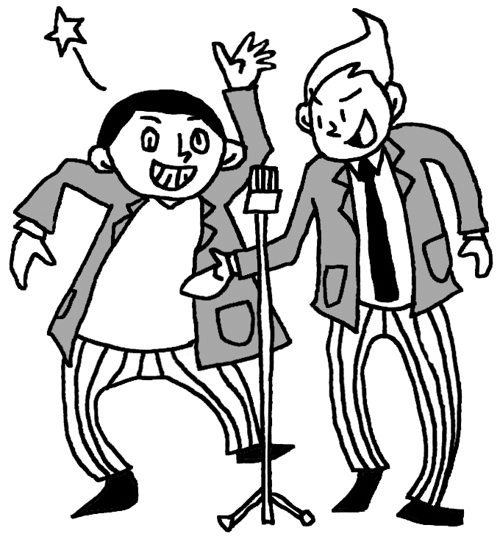

Hi, friends２ Unit４ Lesson8 「夢宣言をしよう」 目標：登場人物の夢を知ろう
CLASS（ ）NAME( ) DATE（ ）NO６
次の登場人物の夢はなんですか？わかったことを書いてみよう
.
.
?

! .
.
?

②
①
.
.
.
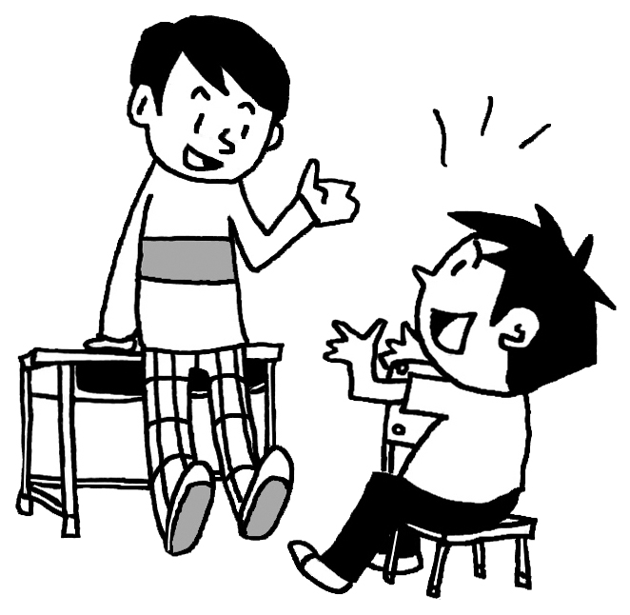
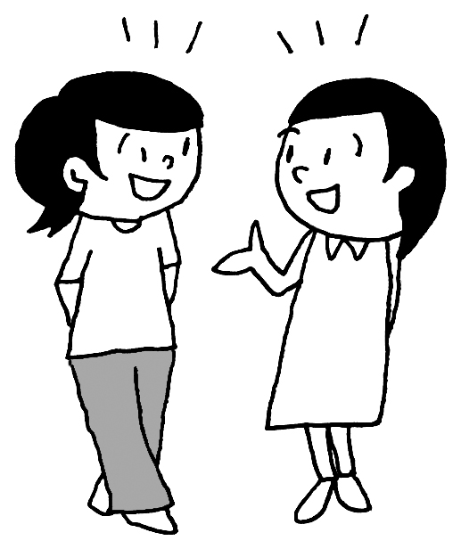
!
! .
.
.

①わかったこと ②わかったこと

